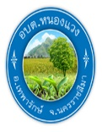
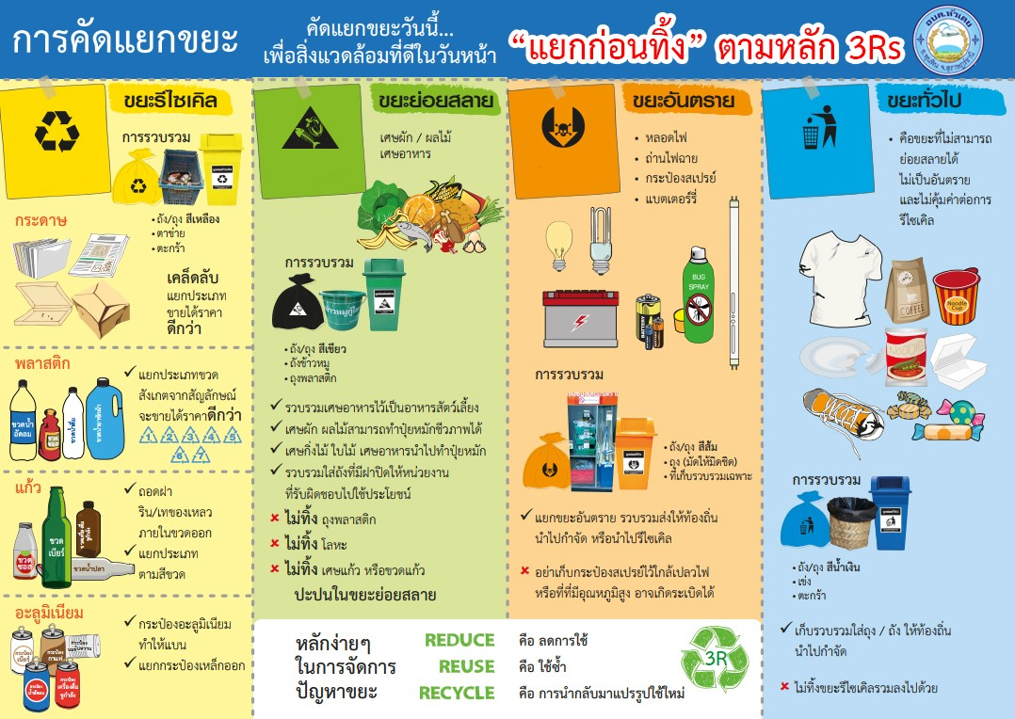

หน่วยที่ 2 ด้านงานส่งเสริมคุณภาพชีวิต
หมวดย่อยที่ 3 ส่งเสริมสตรีและครอบครัว

126. จำนวนกิจกรรมที่องค์กรปกครองส่วนท้องถิ่นดำเนินการหรือสนับสนุนเพื่อการพัฒนาสตรีในพื้นที่

1.โครงการส่งเสริมอาชีพให้กับกลุ่มสตรีในตำบลหนองแวง (ศึกษาดูงานเกี่ยวกับ การทำไม้กวาดไฮเทค ,การแปรรูปสมุนไพร , กลุ่มเกษตรขายข้าวเปลือก)

